加强课程资源库建设的通知
各系部：
为了加强我院课程资源库建设，每位教师在课程中心平台上应按“课程介绍——课程标准或教学大纲——教学计划——课程作业——课程实训——课程资料”顺序建设课程内容（如下图）。
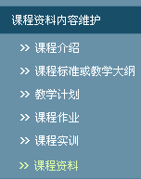
（备注：凡是在填报数据平台时反映实践课时比例的课程均应设置“课程实训”栏目；“课程资料”栏目为系统自带，不必设置。）
附：相关操作方法
登录课程中心，进入“课程建设管理”模块，在该模块的左侧列表（提示：该列表底色呈蓝色）有“课程基础参数”、“课程资料结构设置”、“课程资料内容维护”等栏目。
点击“课程基础参数”栏目，在随即弹出页面的尾部应参照下图进行栏目设置。
操作方法：点击“”可编辑和保存对应栏目，点击“”可调整对应栏目顺序；然后选择“开启”按钮 及“在课程中心中公开展示”按钮；最后点击“更新”按钮以保存上述操作。
（提示：对栏目按上述要求进行规范以后，在建设课程内容时要确保栏目与所含内容的对应性）
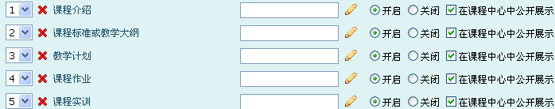
教务处
2009-11-19

